МИНИСТЕРСТВО НАУКИ И ВЫСШЕГО ОБРАЗОВАНИЯ РОССИЙСКОЙ ФЕДЕРАЦИИ

ФЕДЕРАЛЬНОЕ государственное БЮДЖЕТНОЕ
образовательное учреждение
высшего образования
«НОВОСИБИРСКИЙ ГОСУДАРСТВЕННЫЙ ТЕХНИЧЕСКИЙ УНИВЕРСИТЕТ»
_________________________________________________________________

Кафедра защиты информации



ЛАБОРАТОРНАЯ РАБОТА №3
по дисциплине: «Основы безопасной разработки»

Выполнил:  Студент гр. «АВТ-553», «АВТФ»,  Москвин Илья Максимович  «19» марта 2026 г.  ______________________  (подпись) | Проверил:  Доцент кафедры ЗИ  Архипова Анастасия Борисовна  «___» ______ 2026 г.  ______________________  (подпись)

Новосибирск 2026

СОДЕРЖАНИЕ

ВВЕДЕНИЕ 3
Ход выполнения 4
ВЫВОД 14
ПРИЛОЖЕНИЕ A 15

ВВЕДЕНИЕ

Цели и задачи работы: изучение основных принципов безопасной разработки, инструментов управления версиями Git, а также средств автоматизации развертывания и сопровождения программных проектов с использованием GitLab, Ansible, Docker и систем мониторинга.

Задание к работе:
- изучить основные команды и возможности Git для работы с локальными и удалёнными репозиториями;
- освоить создание веток, выполнение слияний, разрешение конфликтов и работу с тегами;
- изучить принципы настройки GitLab, GitLab Runner и организации CI/CD pipeline;
- познакомиться с основами автоматизации конфигурации с помощью Ansible и написанием playbook;
- изучить принципы контейнеризации, развертывания сервисов с использованием Docker и Docker Compose;
- ознакомиться с основами мониторинга и сбором метрик с применением Prometheus и Grafana;
- выполнить практическую настройку инструментов и протестировать работу созданных конфигураций в учебной среде.

Ход выполнения

Задание 1.2.1 Первоначальная настройка
Перед началом работы с git необходимо указать имя пользователя и почту, просмотреть все настройки.

Решение
Введём команды git config –global user.name и git config –global user.email для ввода имени пользователя и почты (рисунок 1). Выполним git config --list --show-origin для просмотра всех настроек (рисунок 2).
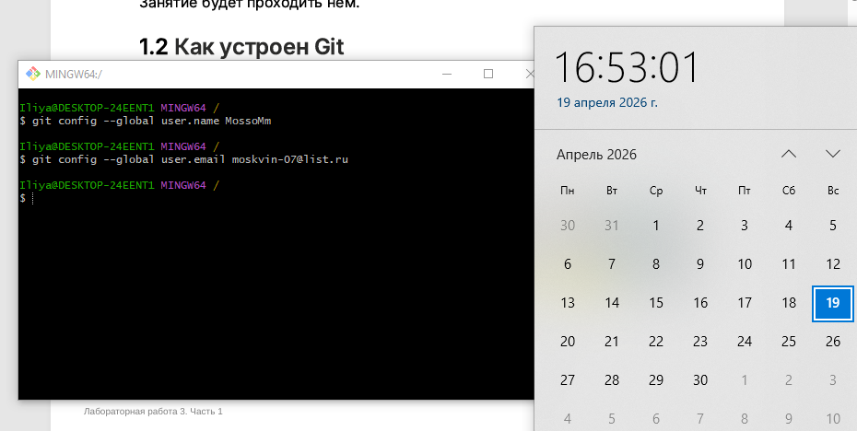
Рисунок 1 – Введённые команды git config –global user.name и git config –global user.email
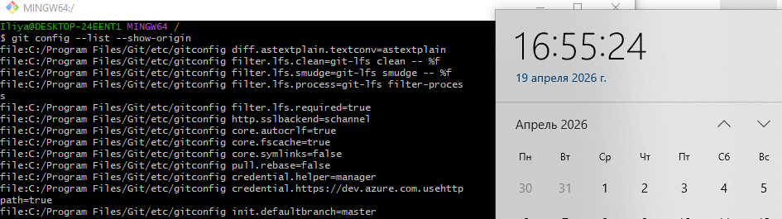
Рисунок 2 – Просмотр всех настроек командой git config --list --show-origin

Задание 1.2.2 Создание репозитория
Для работы с Git репозиторием нужно его скачать или создать, добавить файлы и сделать commit.

Решение
Скачаем репозиторий с GitHub с помощью команды git clone https://github.com/… (рисунок 3). Получим данные о файлах директории при помощи git status (рисунок 4). Проиндексируем один из файлов командой git add (рисунок 5). Выполним коммит (рисунок 6). Перезапишем с помощью команды git commit –amend. (рисунок 7).

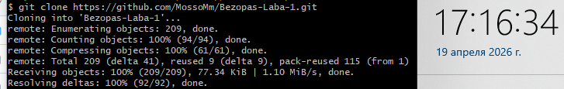
Рисунок 3 – Результат клонирования репозитория командой git clone
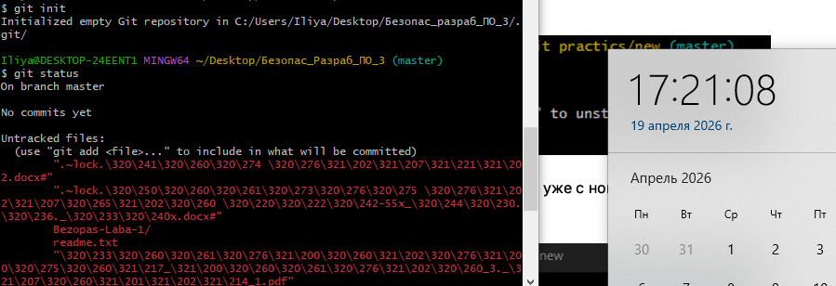
Рисунок 4 – Данные репозитория, полученные командой git status

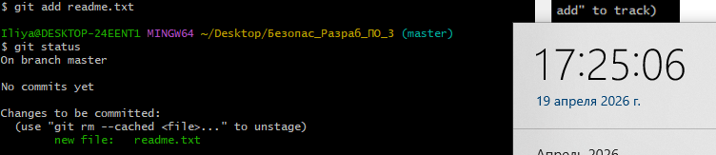
Рисунок 5 – Включаем индексацию файла readme.txt командой git add.
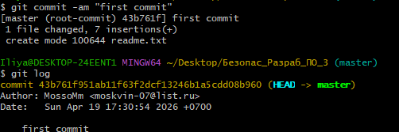

Рисунок 6 – Выполняем коммит и смотрим его командами git commit и git log.

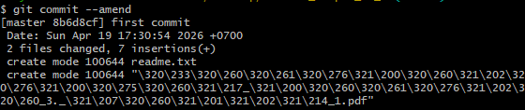
Рисунок 7 – git commit –amend.

Задание 1.2.3 Ветка в Git
Создадим новую ветку и проведём работу с разными ветками.

Решение
Создадим новую ветку testing и перейдём в неё (рисунок 8). Добавим ещё один файл и выполним коммит (рисунок 9). Просмотрим историю коммитов для всех веток (рисунок 10).

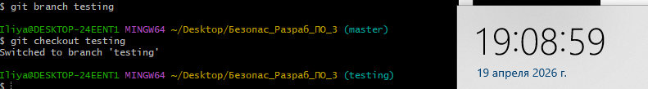
Рисунок 8 – команды git branch и git checkout.

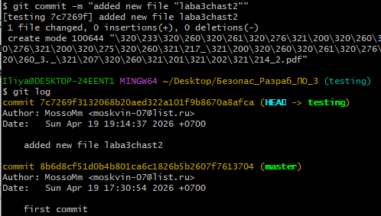

Рисунок 9 – команды git commit и git log.

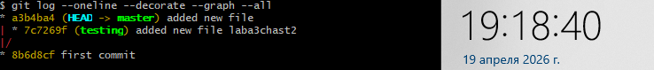
Рисунок 10 – команда git log --oneline --decorate --graph --all.

Задание 1.2.4 .gitconfig
Воспользуемся файлом .gitconfig для упрощённого доступа к сложным командам.

Решение
Отредактируем файл .gitconfig для текущего git репозитория (рисунок 11). Протестируем (рисунок 12).
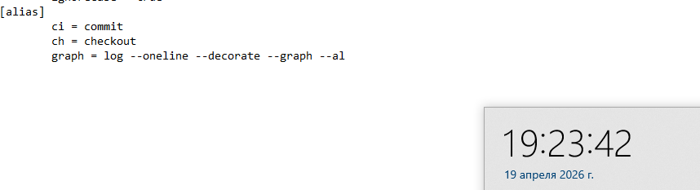
Рисунок 11 – добавляем alias для именования длинных команд.
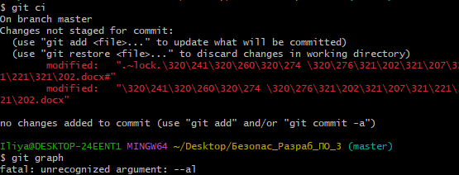
Рисунок 12 – Git bash распознал команду ci (commit), а также команду graph, но не смог запустить её из-за ошибки во флаге (рисунок 11 — флаг ’al’ вместо ’all’). Необходимо её исправить.

Задание 1.2.5 .gitignore
Воспользуемся файлом .gitignore для создания шаблонов и облегчения коммитов.
Решение
Создадим файл .gitignore (рисунок 13). Запишем туда строку «test.py» (рисунок 14). Добавим и сам .gitignore в .gitignore (рисунок 15).
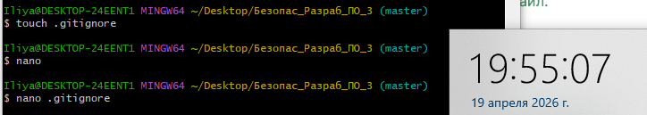
Рисунок 13 – touch .gitignore.

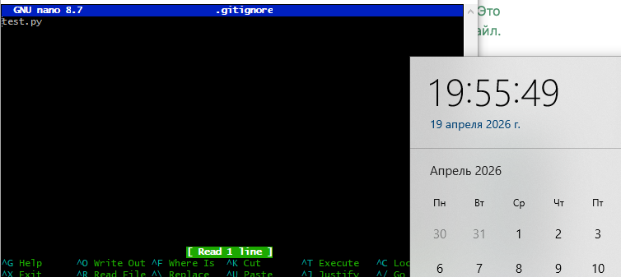
Рисунок 14 – nano .gitignore.
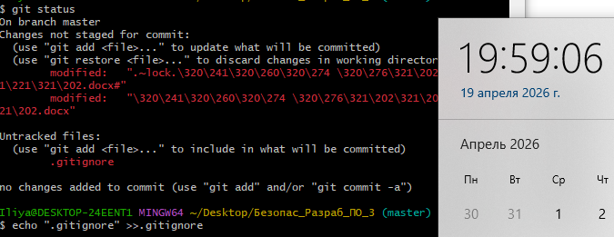
Рисунок 15 – echo “.gitignore” >> .gitignore.

Задание 1.3.1 Слияние
Используем команду git merge для слияния.
Решение
Сольём ветки testing и master (рисунок 16). Для проверки конфликта слияния изменим файл readme.txt (рисунок 17). Сольём ветки вновь (рисунок 18).
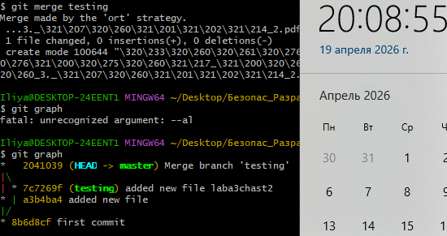
Рисунок 16 – git merge и git graph.
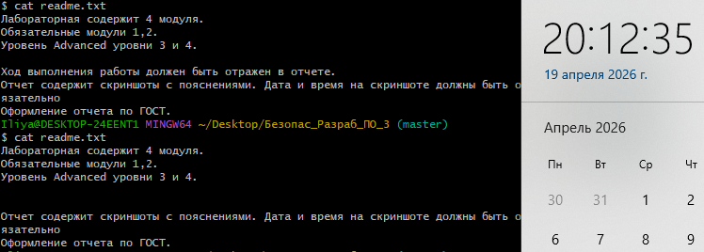
Рисунок 17 – git merge и git graph.
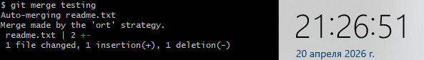
Рисунок 18 – git merge (auto-merging прошёл успещно по стратегии ’ort’).
Задание 1.3.2 Отмена изменений
Используем git reset и git restore для отмены изменений.
Решение
Используем git graph и git reset –soft (рисунок 19). Восстанавливаем readme.txt (рисунок 20).

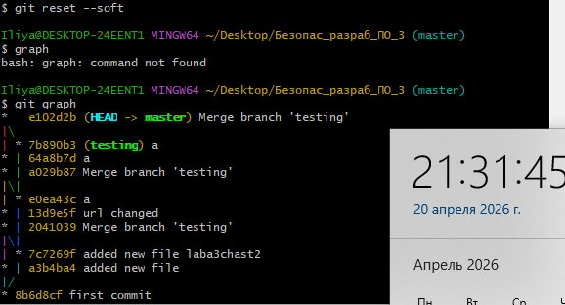
Рисунок 19 – git graph и git reset.

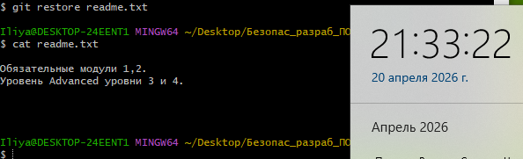
Рисунок 20 – git restore.
Задание 1.3.3 Удалённый репозиторий
Получим изменения с удалённого репозитория.
Решение
Клонируем репозиторий (рисунок 21). Присвоим своё имя, получаем изменения (рисунок 22). Создадим новый репозиторий (рисунок 23). Связываем локальный и удалённый репозиторий (рисунок 24). Запушим новую ветку (рисунок 25).

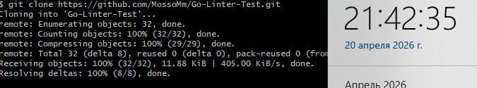
Рисунок 21 – git clone.

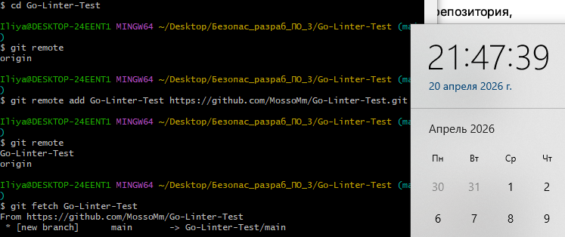
Рисунок 22 – git remote, git fetch.

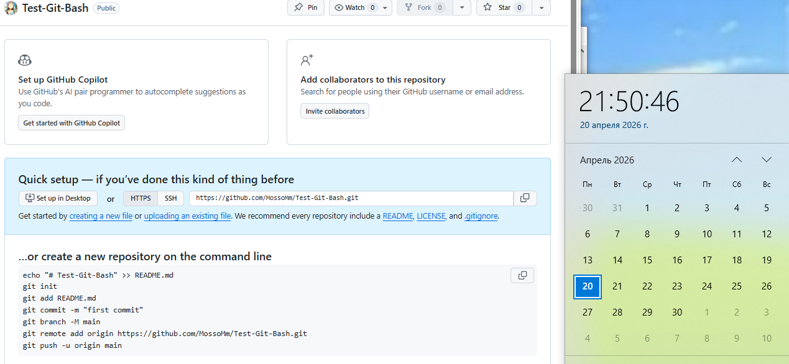
Рисунок 23 – новый репозиторий.
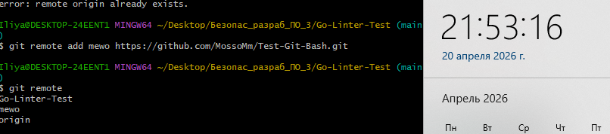
Рисунок 24 – связываем командой git remote add.

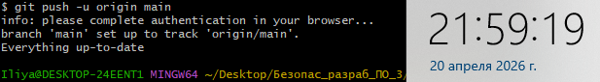
Рисунок 25 – git push.

Задание 1.3.3 Теги в Git
Установим тег.
Решение
Установим тег (рисунок 26).
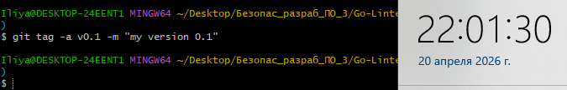
Рисунок 26 – git tag.

ВЫВОД

В ходе выполнения практических заданий были освоены основные операции с системой контроля версий Git. Работа проводилась как с локальным репозиторием, так и с удалённым репозиторием на GitHub. Были изучены ключевые команды для настройки, создания репозитория, работы с ветками, слияния, отмены изменений, игнорирования файлов и работы с тегами.

ПРИЛОЖЕНИЕ A

Ссылка на репозиторий: https://github.com/MossoMm/Go-Linter-Test.git

